嘉義縣大吉國民中學
110學年度雙語國家政策－口說英語展能樂學計畫
子計畫2-1：國民中小學英語日活動成果報告表
活動名稱 | 校慶活動週暨英文活動 |  | 辦理日期 | 110年12月
辦理地點 | 大吉國中 |  | 參加人數 | 全校
成果摘要-活動內容介紹及特色說明  (列點說明) | 大吉校慶活動結合英語文各項活動  1、感恩節卡片製作。  2、英語文結合食農教育。  3、戲劇表情練習。  4、英語文對話表演。  5、校慶合唱表演。  6、校慶運動會英文合唱。  7、聖誕節卡片交換。
檢討或建議事項 | 無
照片說明（4-10張）
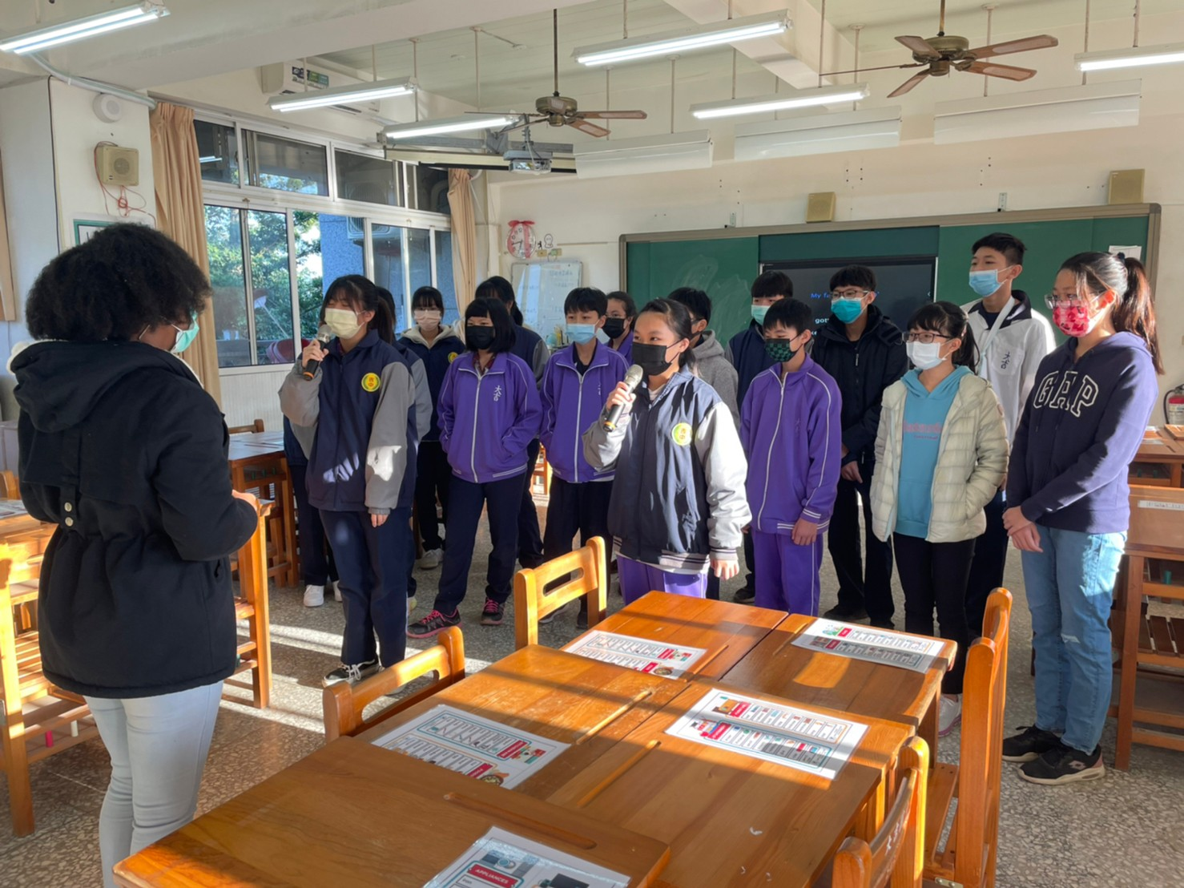 |  | 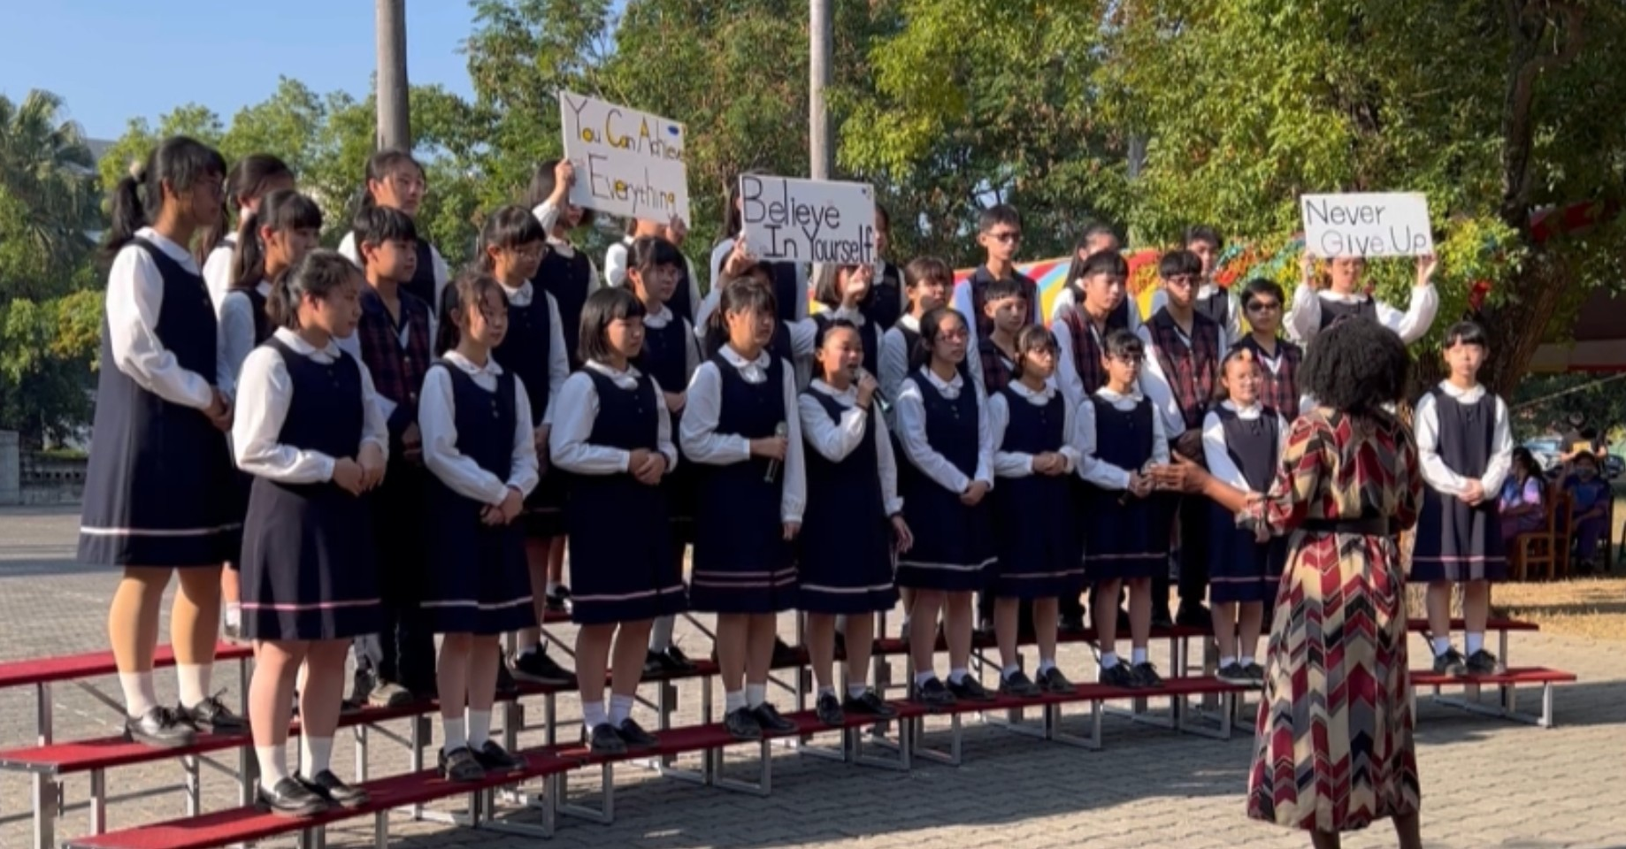
校慶合唱活動練唱 |  | 110校慶運動會英文合唱
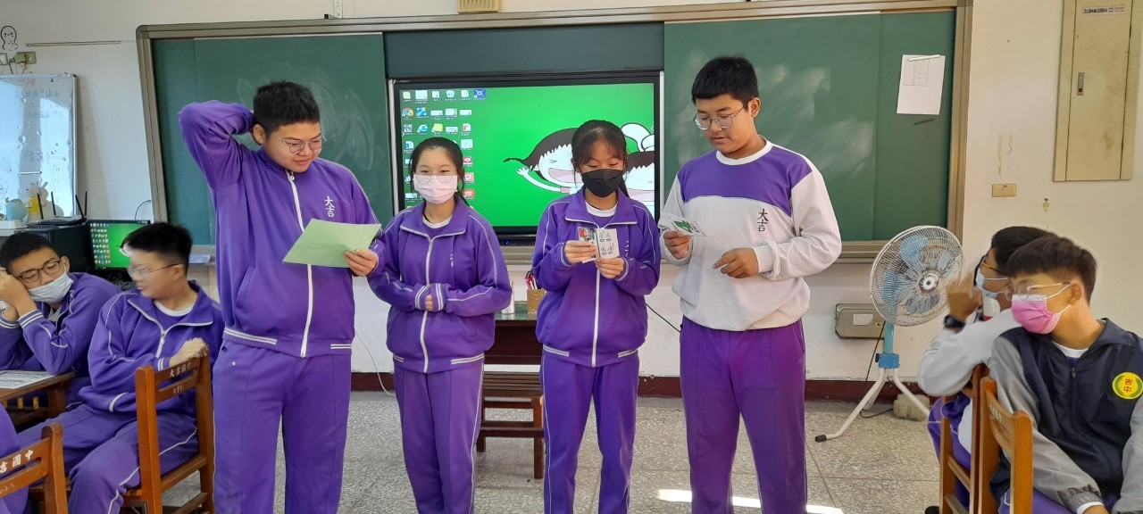 |  | 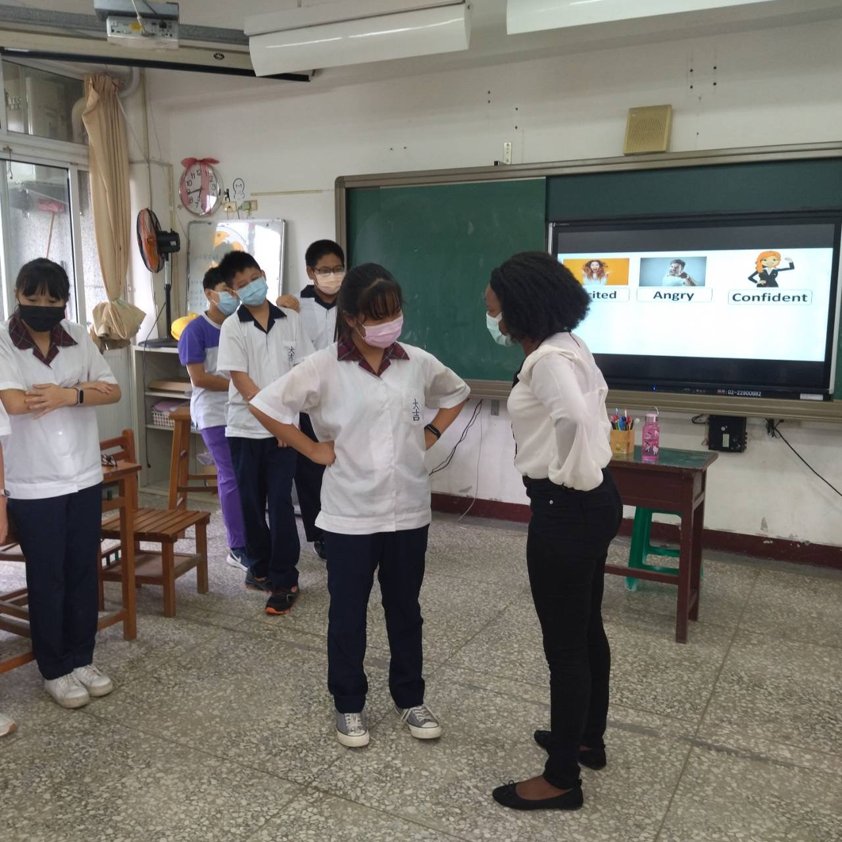
Dialogue presentation |  | Drama exercises to express emotions
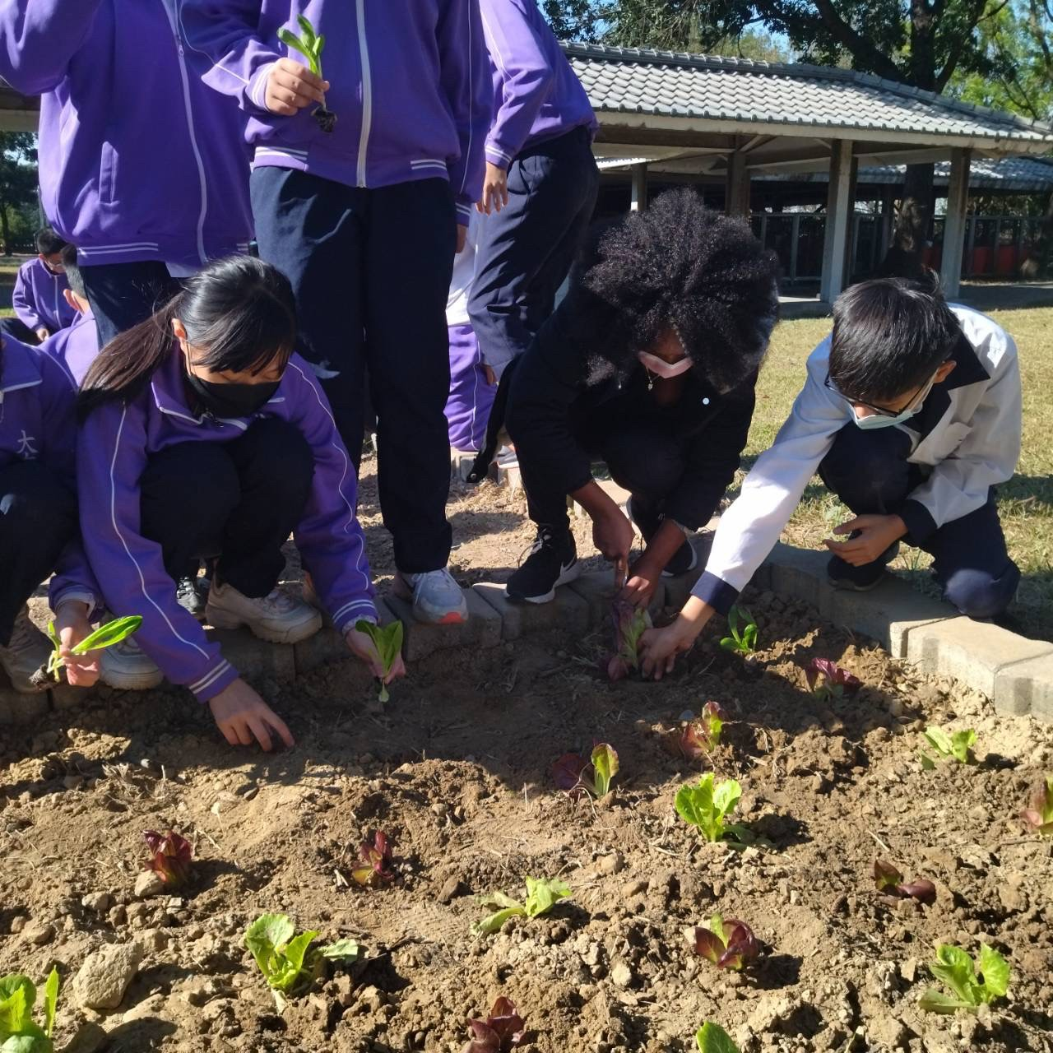 |  | 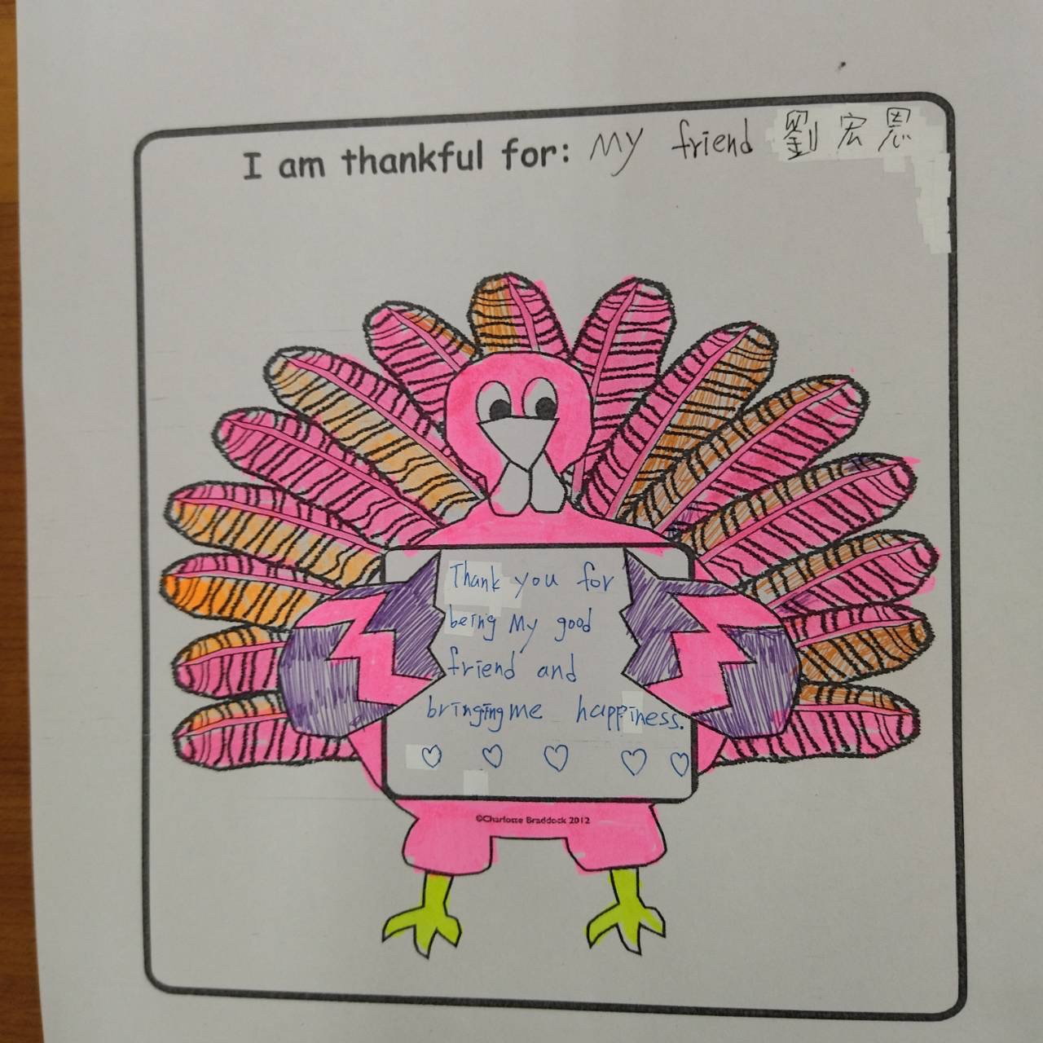
英語文結合食農教育 |  | 感恩節卡片
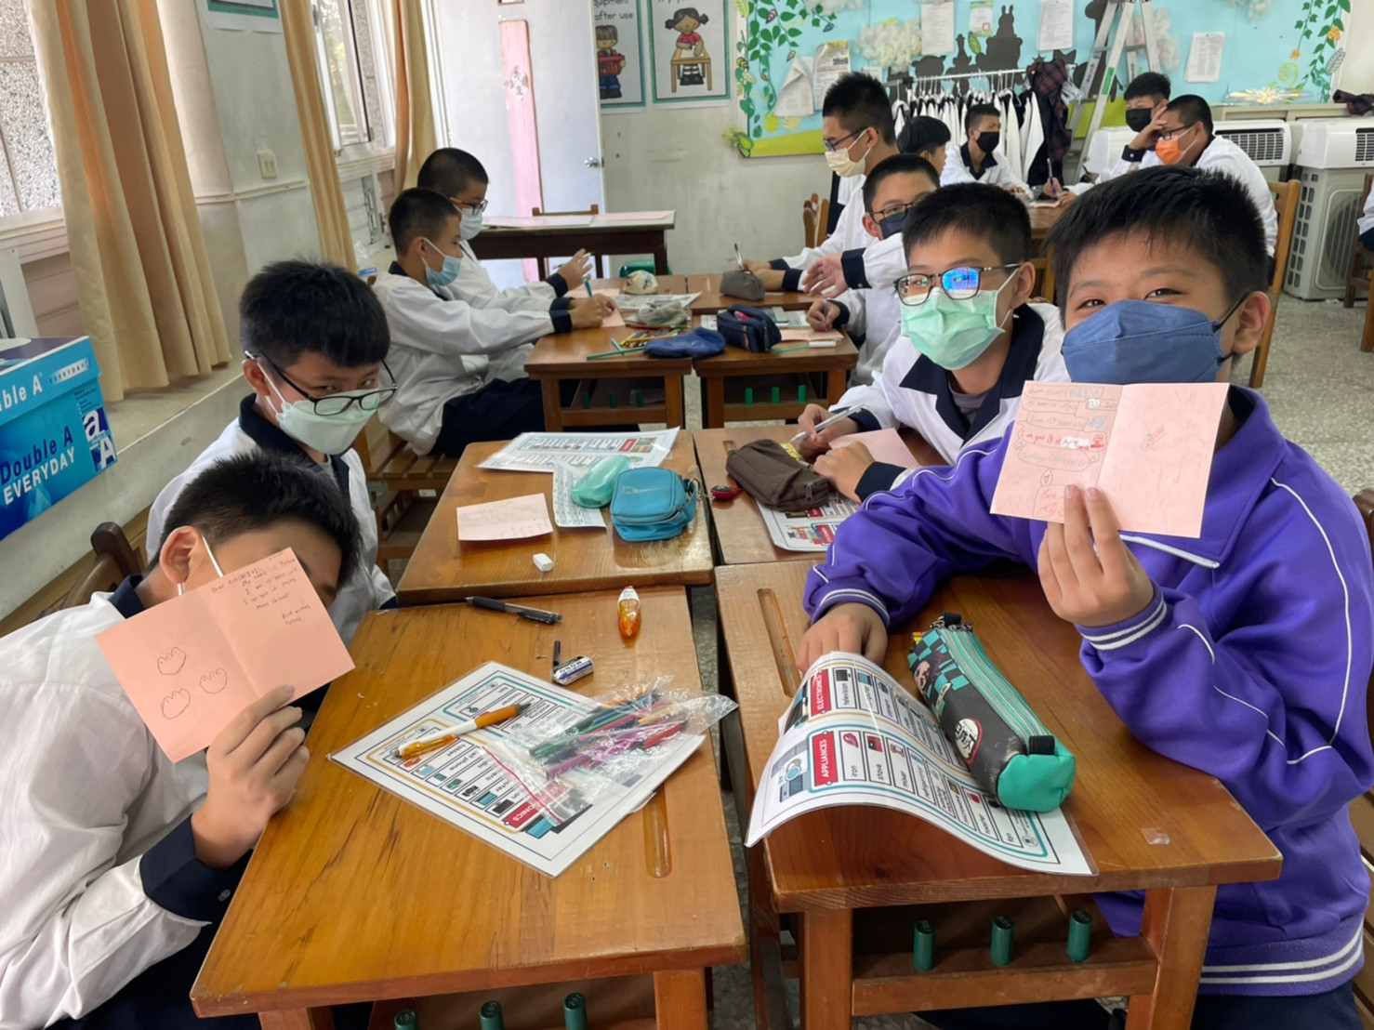 |  | 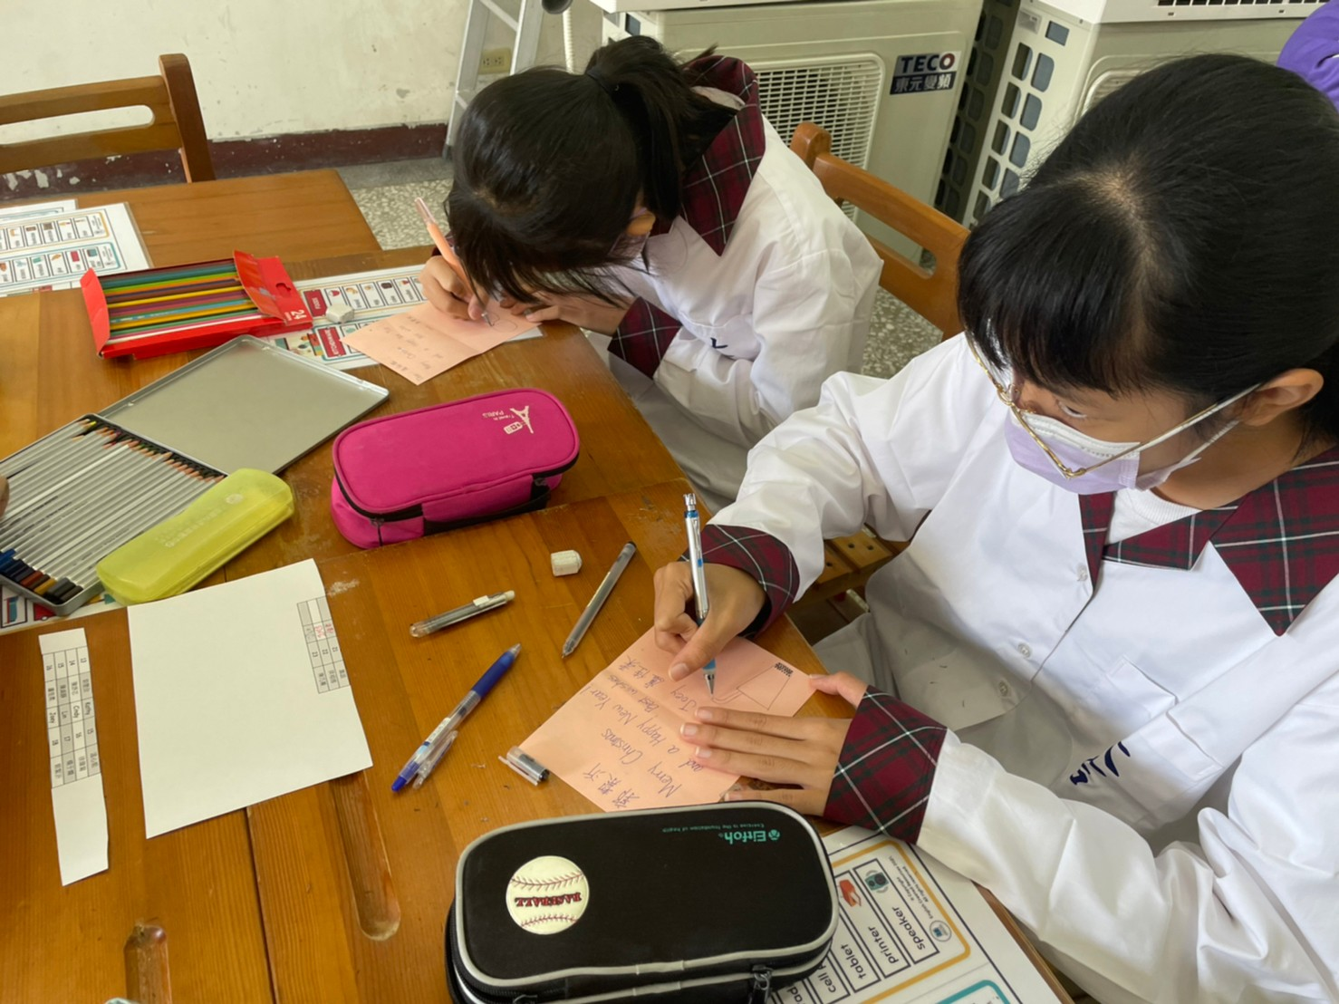
聖誕節卡片交換 |  | 聖誕節卡片製作
(表格不夠，請自行增列）

